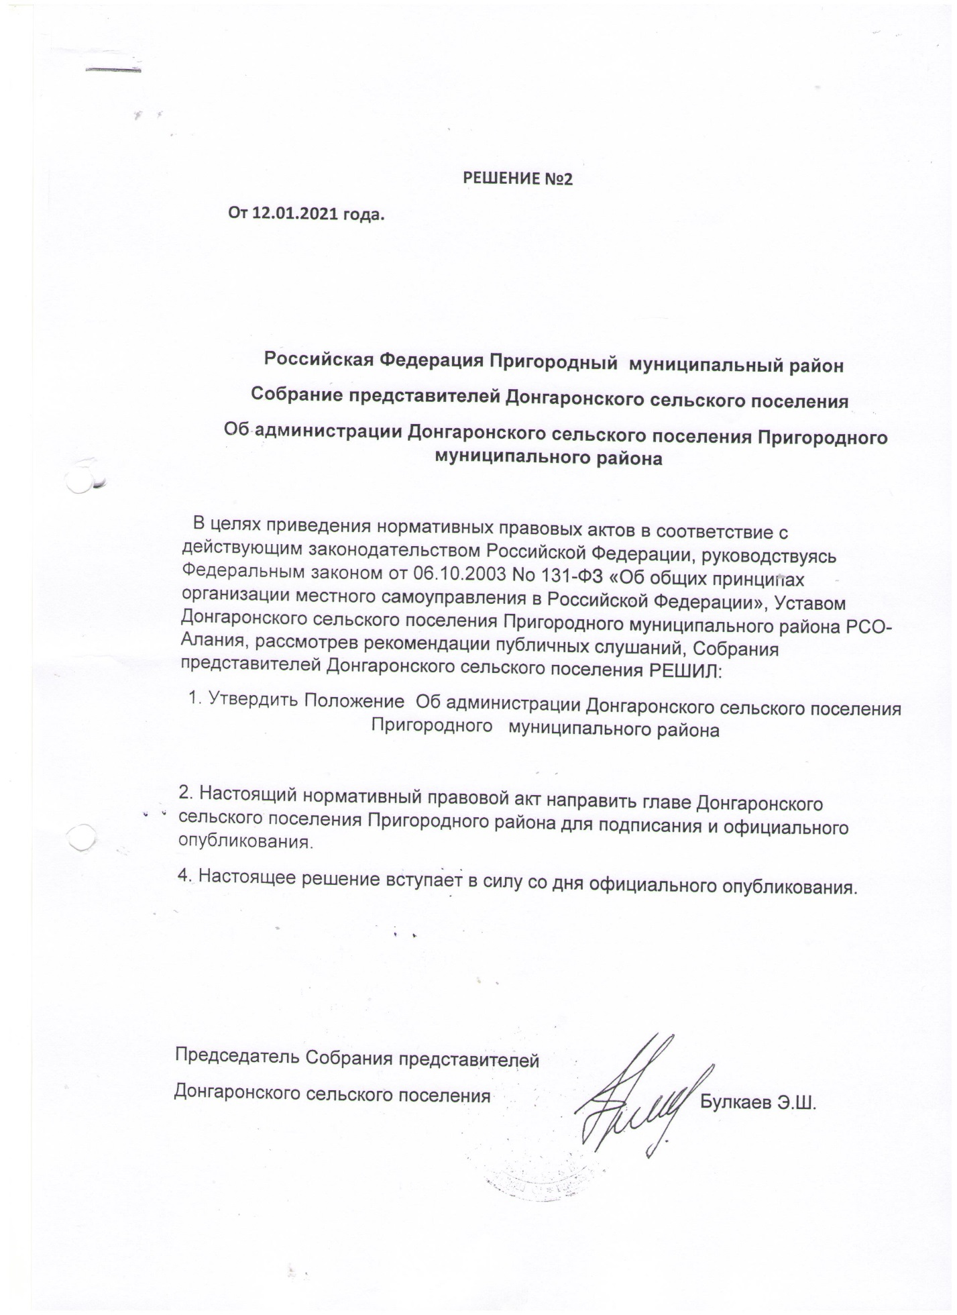

Уæрæсейы Федераци  Республикæ  Цæгат Ирыстон – Алани  Горæтгæрон районы  Донгæроны хъæуы  бынæттон хиуынаффæйады  администраци |  | Российская Федерация  Республика  Северная Осетия – Алания  Администрация местного  самоуправления  Донгаронского сельского  Поселения Пригородного  района

363101, Республика Северная Осетия – Алания, с. Донгарон, ул. Кирова, 5; тел./ факс: 8(86738) 2-21-86;
http://www.amsdongaron.ru, e-mail: dongarond@mail.ru

ПОСТАНОВЛЕНИЕ №2

0т 12.01.2021г. с. Донгарон

В целях приведения нормативных правовых актов в соответствие с действующим законодательством Российской Федерации, руководствуясь Федеральным законом от 06.10.2003 No 131-ФЗ «Об общих принципах организации местного самоуправления в Российской Федерации», Уставом Донгаронского сельского поселения Пригородного муниципального района РСО-Алания, решением Собрания представителей Донгаронского сельского поселения от 12.01.2021г. №2: постановляю:

1. Утвердить Положение Об администрации Донгаронского сельского поселения Пригородного муниципального района
2. Опубликовать настоящее решение на официальном сайте Донгаронского сельского поселения МО Пригордный район РСО-Алания в сети «Интернет». dongarond@mail.ru
3. Контроль за исполнением настоящего постановления оставляю за собой.

Глава Донгаронского
сельского поселения Булкаев Э.Ш.

Приложение к решению Собрания представителей Донгаронского с/п. от 12.01.2021 год. No 2
ПОЛОЖЕНИЕ
Об администрации Донгаронского сельского поселения Пригородного муниципального района
1. Основные положения
1.1. Администрация Донгаронского сельского поселения Пригородного муниципального района РСО-Алания (далее – администрация сельского поселения) в соответствии с уставом Донгаронского сельского поселения Пригородного муниципального района РСО-Алания (далее –устав сельского поселения) является исполнительно-распорядительным органом Донгаронского сельского поселения Пригородного муниципального района (далее –сельское поселение), уполномоченным на решение вопросов местного значения и осуществление отдельных государственных полномочий, переданных органам местного самоуправления федеральными законами и законами РСО-Алании.
1.2. Администрация сельского поселения входит в структуру органов местного самоуправления сельского поселения.
1.3. Деятельностью администрации сельского поселения руководит глава сельского поселения (далее– глава сельского поселения) на принципах единоначалия.1.4. Администрация сельского поселения осуществляет свою деятельность в соответствии с Конституцией Российской Федерации, федеральными конституционными законами, федеральными законами, нормативными правовыми актами Президента Российской Федерации и Правительства Российской Федерации, законами и иными нормативными правовыми актами Республики Северная Осетия - Алания, уставом Донгаронского сельского поселения, нормативными правовыми актами Собрания депутатов сельского поселения с. Донгарон (далее – Совет депутатов), главы сельского поселения, а также настоящим Положением.
1.5. Администрация сельского поселения обеспечивает исполнительно-распорядительные функции по эффективному решению вопросов местного значения в интересах населения сельского поселения, осуществление задач социально-экономического развития сельского поселения, исполнение на территории сельского поселения законодательных и иных нормативных правовых актов Российской Федерации, Республики Северная Осетия - Алания , муниципальных правовых актов, организует взаимодействие между органами государственной власти, органами местного самоуправления района и органами местного самоуправления сельского поселения, является уполномоченным органом на осуществление муниципального контроля, способствует участию населения в решении вопросов местного значения.
1.6. Администрация сельского поселения реализует свои полномочия как непосредственно, так и через муниципальные предприятия и учреждения, иные организации, расположенные на территории сельского поселения.
1.7. Администрация сельского поселения обладает правами юридического лица, имеет печать, другие необходимые для осуществления своей деятельности штампы, бланки, расчётные и иные счета в банках, кредитных учреждениях.
1.8. Администрация сельского поселения является муниципальным казенным учреждением, образуемым для осуществления управленческих функций, и действует на основании общих для организаций данного вида положений Федерального закона от 06.10.2003 No 131-ФЗ «Об общих принципах организации местного самоуправления в Российской Федерации» в соответствии с Гражданским кодексом Российской Федерации применительно к казенным учреждениям.

1.9. Юридический и почтовый адрес администрации сельского поселения: РСО-Алания Пригородный район с. Донгарон ул. Кирова №5
.Глава 2. Структура администрации сельского поселения
2.1. Структура администрации сельского поселения утверждается Советом депутатов по представлению главы сельского поселения. Структура администрации сельского поселения включает в себя аппарат администрации сельского поселения.
2.2. Штатное расписание и численность работников аппарата администрации сельского поселения утверждаются главой сельского поселения.
2.3. При главе сельского поселения, при администрации сельского поселения в соответствии с федеральными законами и иными нормативными правовыми актами могут создаваться коллегиальные, консультативные, контрольные и иные органы (комиссии, советы, штабы и др.).
Глава 3. Полномочия администрации сельского поселения
3.1. Полномочия администрации сельского поселения по решению вопросов местного значения.
3.1.1. В области социально-экономического развития сельского поселения:- разработка для представления главой сельского поселения в Собрание депутатов проектов планов и программ социально-экономического развития сельского поселения, организация их исполнения;- в соответствии с Бюджетным кодексом Российской Федерации и принимаемыми с соблюдением его требований нормативными правовыми актами Собрание депутатов разработка для представления главой сельского поселения в Собрание депутатов проекта местного бюджета, после утверждения местного бюджета организация его исполнения и подготовка отчета о его исполнении, исполняет бюджетные полномочия главного распорядителя (распорядителя) бюджетных средств установление порядка работы комиссии администрации сельского поселения по размещению заказов на закупку товаров, выполнение работ, оказание услуг для муниципальных нужд, формирование и размещение муниципального заказа;- содействие созданию на территории сельского поселения предприятий и организаций различных форм собственности, развитию сельскохозяйственного производства, создание условий для развития малого и среднего предпринимательства в сельском поселении, оказывает поддержку социально ориентированным некоммерческим организациям, благотворительной деятельности и добровольчеству - осуществление в установленном Собранием депутатов порядке владения, пользования и распоряжения имуществом, находящимся в муниципальной собственности сельского поселения, функций и полномочий учредителя в отношении муниципальных унитарных предприятий и учреждений сельского поселения - организация сбора статистических показателей, характеризующих состояние экономики и социальной сферы сельского поселения, предоставление указанных сведений в органы государственной власти в соответствии с действующим законодательством;- разработка муниципальных минимальных социальных стандартов и других нормативов расходов местного бюджета на решение вопросов местного значения;- участие в реализации федеральных и региональных программ, муниципальных мероприятий по социально-экономическому и культурному развитию малочисленных народов и осуществлении контроля за использованием материальных и финансовых средств, выделяемых в соответствии с указанными программами.
3.1.2. В области жилищно-коммунального хозяйства и благоустройства:- организация в границах поселения электро-, тепло-, газо- и водоснабжения населения, водоотведения, создание условий для жилищного строительства, осуществление муниципального жилищного контроля, а также иных полномочий органов местного самоуправления в соответствии с жилищным законодательством;(абзац четвертый подпункта 3.1.2 )- присвоение наименований улицам, площадям и иным территориям проживания граждан в населенных пунктах, установление нумерации домов;(абзац пятый подпункта 3.1.2 )- организация ритуальных услуг и содержание мест захоронения;- создание условий для массового отдыха жителей поселения и организация обустройства мест массового отдыха населения, включая обеспечение свободного доступа

граждан к водным объектам общего пользования и их береговым полосам.(абзац седьмой подпункта 3.1.2)
3.1.3. В области охраны окружающей среды:-организация сбора и вывоза бытовых отходов и мусора;-организация благоустройства территории поселения (включая освещение улиц, озеленение территории, установку указателей с наименованиями улиц и номерами домов.
3.1.4. В области градостроительства и землепользования:- утверждение генеральных планов поселения, правил землепользования и застройки, утверждение подготовленной на основе генеральных планов сельского поселения документации по планировке территории;- выдача разрешений на строительство (за исключением случаев, предусмотренных Градостроительным кодексом Российской Федерации,
И иными федеральными законами), разрешений на ввод объектов в эксплуатацию при осуществлении строительства, реконструкции объектов капитального строительства, расположенных на территории сельского поселения, утверждение местных нормативов градостроительного проектирования сельского поселения;- резервирование земель и изъятие, в том числе путем выкупа, земельных участков в границах сельского поселения для муниципальных нужд;- осуществление муниципального земельного контроля за использованием земель сельского поселения, осуществление в случаях, предусмотренных Градостроительным кодексом, Российской Федерации, осмотров зданий, сооружений и выдача рекомендаций об устранении выявленных в ходе таких осмотров нарушений. Осуществление в пределах, установленных водным законодательством Российской Федерации, полномочий собственника водных объектов, информирование населения об ограничениях их использования.
3.1.5. В области дорожной деятельности и транспорта:-дорожная деятельность в отношении автомобильных дорог местного значения в границах населенных пунктов сельского поселения и обеспечение безопасности дорожного движения на них, включая создание и обеспечение функционирование парковок (парковочных мест), осуществление муниципального контроля за сохранностью автомобильных дорог местного значения в границах населенных пунктов поселения, а также осуществление иных полномочий в области использования автомобильных дорог и осуществления дорожной деятельности в соответствии с законодательством Российской Федерации. Создание условий для предоставления транспортных услуг населению и организация транспортного обслуживания населения в границах сельского поселения.
3.1.6. В области связи, торговли, общественного питания и бытового обслуживания:- создание условий для обеспечения жителей сельского поселения услугами связи, общественного питания, торговли и бытового обслуживания.
3.1.7. В области культуры, физической культуры и спорта, молодежной политики:
- организация библиотечного обслуживания населения, комплектование и обеспечение сохранности библиотечных фондов библиотек сельского поселения;- создание условий для организации досуга и обеспечения жителей сельского поселения услугами организаций культуры;-сохранение, использование и популяризация объектов культурного наследия (памятников истории и культуры), находящихся в собственности сельского поселения, охрана объектов культурного наследия (памятников истории и культуры) местного (муниципального) значения, расположенных на территории сельского поселения;-создание условий для развития местного традиционного народного художественного творчества, участие в сохранении, возрождении и развитии народных художественных промыслов в сельском поселении;- обеспечение условий для развития на территории поселения физической культуры и массового спорта, организация проведения официальных физкультурно-оздоровительных и спортивных мероприятий сельского поселения;-организация и осуществление мероприятий по работе с детьми и молодежью в сельском поселении.
3.1.8. В области гражданской обороны, пожарной безопасности, защиты населения и территории района от чрезвычайных ситуаций, охраны общественного порядка:-участие в профилактике терроризма и экстремизма, а также в минимизации и (или) ликвидации последствий проявлений терроризма и экстремизма в границах сельского поселения;-участие в предупреждении и ликвидации последствий чрезвычайных ситуаций в границах сельского поселения;-обеспечение первичных мер пожарной безопасности в границах населенных пунктов сельского поселения;- организация и осуществление мероприятий по гражданской обороне, защите населения и территории сельского поселения от чрезвычайных ситуаций природного и техногенного характера;- создание, содержание и организация деятельности аварийно-спасательных служб и (или) аварийно-спасательных формирований на территории сельского поселения;-участие в организации и осуществлении мероприятий по мобилизационной подготовке муниципальных

предприятий и учреждений, находящихся на территории поселения. Осуществление мероприятий по обеспечению безопасности людей на водных объектах, охране их жизни и здоровья;- создание условий для деятельности добровольных формирований населения по охране общественного порядка.
3.1.9. В сфере архивного дела:-формирование архивных фондов сельского поселения.
3.1.10. В сфере осуществления муниципального контроля:- организует и осуществляет муниципальный контроль на территории поселения;- разрабатывает и принимает административные регламенты проведения проверок при осуществлении муниципального контроля;- организует и проводит мониторинг эффективности муниципального контроля в соответствующих сферах деятельности.
3.2. Администрация сельского поселения осуществляет иные полномочия, отнесенные законодательством и уставом сельского поселения к ведению органов местного самоуправления. 3.3. Администрация сельского поселения осуществляет отдельные государственные полномочия, переданные в установленном порядке.
3.4. Администрация сельского поселения вправе заключать соглашения с администрацией района о передаче ей осуществления части своих полномочий за счёт субвенций, предоставляемых из бюджета поселения в бюджет района в порядке, установленном решением Собрания депутатов.
3.5. В случаях и формах, установленных федеральным законодательством, администрация сельского поселения вправе участвовать в межмуниципальном сотрудничестве.
Глава 4. Гласность в работе администрации сельского поселения
4.1. Деятельность администрации сельского поселения основывается на принципах гласности и открытости.
4.2. Гласность в работе администрации сельского поселения обеспечивается посредством доведения до населения сельского поселения своевременной и достоверной информации о развитии сельского поселения, состоянии охраны общественного порядка и т.п., а также о мероприятиях и событиях, затрагивающих интересы населения сельского поселения.
4.3. Доступ к информации о деятельности администрации поселения может обеспечиваться следующими способами:- обнародование (опубликование) администрацией поселения информации о своей деятельности в средствах массовой информации, в том числе официальное опубликование нормативных правовых актов администрации поселения в соответствии с установленным порядком;- размещение администрацией поселения информации о своей деятельности в сети Интернет, в помещениях, занимаемых администрацией поселения, и в иных отведенных для этих целей местах;- ознакомление пользователей информацией с информацией о деятельности администрации поселения в помещениях, занимаемых администрацией поселения, а также через библиотечные и архивные фонды;- присутствие граждан (физических лиц), в том числе представителей организаций (юридических лиц), общественных объединений, государственных органов и органов местного самоуправления, на заседаниях коллегиальных органов администрации поселения;
- предоставление пользователям информацией по их запросу информации о деятельности администрации поселения;- другими способами, предусмотренными законом и муниципальными правовыми актами.
4.4. Граждане имеют право обращаться в администрацию сельского поселения и к должностным лицам администрации сельского поселения, которые обязаны в установленный срок дать письменный ответ по существу обращения.
4.5. Администрация сельского поселения обеспечивает реализацию права граждан на ознакомление с документами и материалами, непосредственно затрагивающими их права и свободы.
Глава 5. Полномочия главы сельского поселения.
5.1. Глава сельского поселения– глава администрации сельского поселения представляет поселение в отношениях с органами местного самоуправления других муниципальных образований, органами государственной власти, гражданами и организациями, без доверенности действует от имени сельского поселения, осуществляет исполнительные, распорядительные, контрольные и иные функции в пределах компетенции, определенной федеральными законами, законами Республики Северная Осетия -Алания, уставом сельского поселения, решениями Совета депутатов.
5.2. Глава сельского поселения обладает правотворческой инициативой в Совете депутатов. Глава сельского поселения вправе требовать созыва внеочередного заседания Совета депутатов. Глава сельского поселения имеет право отзывать проекты решений и снимать вопросы, инициатором которых он выступал, с повестки заседания Собрания депутатов.

5.3. Глава сельского поселения вправе делегировать свои полномочия лицам из числа муниципальных служащих администрации сельского поселения. Передача полномочий осуществляется в соответствии с распоряжением администрации сельского поселения, а также на основании доверенности, подписанной главой сельского поселения.
5.4. Не могут быть переданы полномочия, отнесенные к исключительной компетенции главы сельского поселения:- внесение проектов решений на рассмотрение Совета депутатов - подписание и обнародование нормативных правовых актов, принятых Собранием депутатов;- издание постановлений и распоряжений администрации поселения.
.5.5. В период отсутствия главы сельского поселения его полномочия исполняет уполномоченное им лицо из числа муниципальных служащих администрации сельского поселения.
Исполняющий обязанности главы администрации сельского поселения назначается распоряжением администрации сельского поселения.
Глава 6. Правовые акты главы сельского поселения
6.1. Глава сельского поселения в пределах своих полномочий, установленных федеральными законами, законами Республики Северная Осетия -Алания, уставом поселения, нормативными правовыми актами Собрания депутатов, издает постановления администрации сельского поселения по вопросам местного значения и вопросам, связанным с осуществлением отдельных государственных полномочий, переданных органам местного самоуправления федеральными законами и законами Республики Северная Осетия -Алания, а также распоряжения администрации сельского поселения по вопросам организации работы администрации сельского поселения.
6.2. Правовые акты главы сельского поселения, затрагивающие права, свободы и обязанности человека и гражданина, подлежат официальному опубликованию (обнародованию) в установленном порядке. Правовые акты главы сельского поселения, подлежащие официальному опубликованию, вступают в силу после их опубликования. Официальным опубликованием указанных актов считается первая публикация их полного текста в Сборнике муниципальных правовых актов Донгаронского сельского поселения Пригородного муниципального района РСО-Алания, а также размещение на официальном информационном интернет-сайте органов местного самоуправления Донгаронского сельского поселения Пригородного муниципального района РСО-Алания (dongarond@mail.ru).
6.3. Требования к содержанию, оформлению и порядку согласования правовых актов главы сельского поселения устанавливаются Регламентом администрации сельского поселения и Инструкцией по делопроизводству в аппарате администрации сельского поселения.
Глава 7. Обеспечение деятельности администрации сельского поселения
7.1. Финансовое обеспечение деятельности администрации сельского поселения осуществляется исключительно за счет собственных доходов бюджета сельского поселения.
7.2. Организационное, кадровое, информационно-правовое, материально-техническое, документационное и иное обеспечение осуществляется администрацией сельского поселения самостоятельно.
Глава 8. Обеспечение трудовых и социально-экономических гарантий, ответственность муниципальных служащих администрации сельского поселения. Гарантии, права, обязанности и ответственность муниципальных служащих администрации сельского поселения регулируются федеральным законодательством и принимаемыми в соответствии с ним законами Республики Северная Осетия -Алания, уставом Донгаронского сельского поселения, Положением о муниципальной службе в сельском поселении, а также другими нормативными правовыми актами. Глава 9. Ликвидация и реорганизация администрации сельского поселения.Ликвидация и реорганизация администрации сельского поселения осуществляется на основании муниципальных правовых актов сельского поселения в порядке, установленном действующим законодательством Российской Федерации и законами Республики Северная Осетия – Алания.

.Глава Донгаронского
сельского поселения Булкаев Э.Ш.

